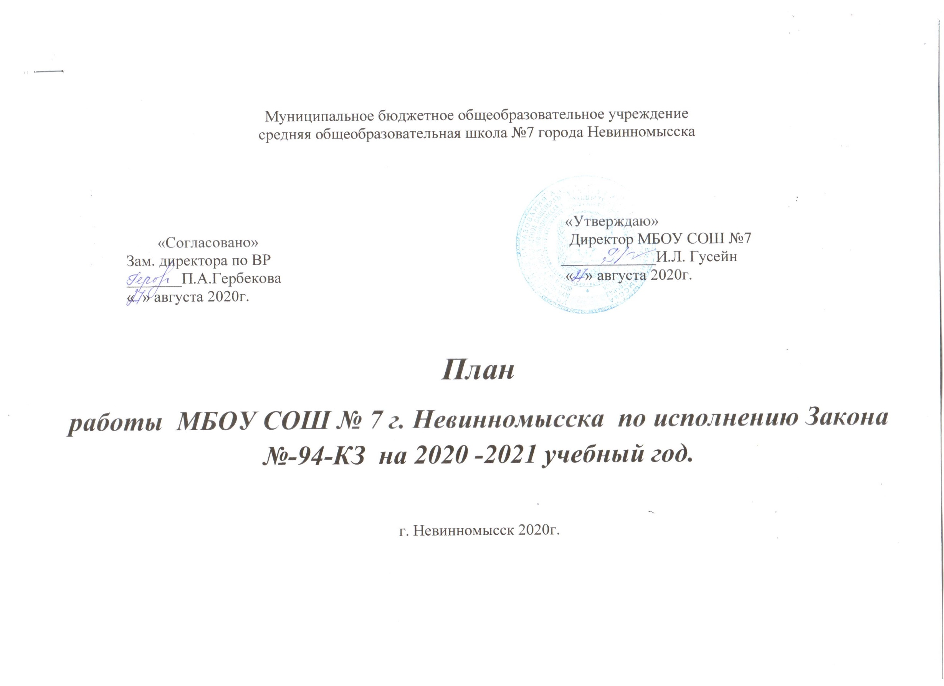

Цель: Поддержка семей с несовершеннолетними детьми , признанными потерпевшими в рамках уголовного судопроизводства.

Задачи:
- Информирование родителей с возможностью оказания юридической помощи несовершеннолетним, признанных потерпевшими в рамках уголовного судопроизводства;
- Организация оказания психологической помощи несовершеннолетнему с привлечением соответствующих учреждений;

№ | Мероприятие | Сроки | Исполнитель | отметка о выполнении
1 | Изучение Закона на педагогическом, родительском и ученическом совете | Сентябрь- октябрь | зам. директора по ВР П.А . Гербекова, социальный педагог – Т.И. Азизова
2 | Рассмотрение вопросов о реализации Закона в рамках родительского университета;  - родительских собраний | по плану | Социальный педагог Т.И. Азизова;  Классные руководители
3 | Размещение наглядной пропагандистской информации для обучающихся и их родителей  (Текст Закона - №94 КЗ, контактные телефоны КДН, списки учреждений способных оказать меры социальной поддержки несовершеннолетним) | Сентябрь - октябрь | Социальный педагог  Азизова Т.И.;  Педагог – психолог
4 | Информационно просветительская работа по изучению Закона №94 с учащимися 1-9 классов.  (беседы, лекции) | В течение года | Социальный педагог  Азизова Т.И.  Педагог – психолог  Классные руководители;  Инспектора ОДН( по согласованию)
5 | Информационные беседы по применению 94 - КЗ с участием инспекторов ОДН (по согласованию) | В течение года | Социальный педагог  Азизова Т.И.;  администрация школы;  инспектор ОДН
6 | Организация оказания психологической помощи учащимся, попавшим в кризисные ситуации | По мере необходимости | Педагог - психолог

Социальный педагог Т.И. Азизова

